|  |
| --- |
| **TRƯỜNG ĐẠI HỌC BÁCH KHOA HÀ NỘI**  **VIỆN CÔNG NGHỆ THÔNG TIN VÀ TRUYỀN THÔNG**    Ý nghĩa logo Bách Khoa  **BÁO CÁO Project II**  **Đề Tài** : **Phân tích thiết kế hệ thống quản lý cửa hàng thuốc**        **GVHD: TS NGUYỄN THỊ THU HƯƠNG**    **Sinh viên : Phạm Thế Tài - 20173351 KHMT.02 K62**    **Hà Nội 6/2020** |

**Mục Lục**

**Phần 1 Tổng Quan 1**

1. Đặt vấn đề 2

2. Mô tả hệ thống quản lý cửa hàng thuốc 3

**Phần 2 Phân Tích Hệ Thống 4**

**I Biểu đồ Usecase** 5

1. Biều đồ usecase tổng quan 6

2. Phân rã biểu đồ usecase 6

2.1 Biều đồ usecase tổng quan 6

2.2 Biều đồ usecase tổng quan 6

2.3 Biều đồ usecase tổng quan 6

2.4 Biều đồ usecase tổng quan 6

2.5 Biều đồ usecase tổng quan 6

2.6 Biều đồ usecase tổng quan 6

2.7 Biều đồ usecase tổng quan 6

2.8 Biều đồ usecase tổng quan 6

2.9 Biều đồ usecase tổng quan 6

2.10 Biều đồ usecase tổng quan 6

1.1 Biều đồ usecase tổng quan 6

**Phần 1 Tổng quan**

**1.Đặt vấn đề**

Phương pháp thống kê, theo dõi hoạt động kinh doanh ,quản lý cửa hàng thuốc bằng sổ sách, Excel hiện nay đã không thể đáp ứng được những yêu cầu đặc thù của ngành thuốc: Về danh mục thuốc, hạn dùng, doanh số,….Bởi vì :

* **Không quản lý được các loại thuốc tồn kho** :hàng bán ra theo nhiều đơn vị, theo hộp, theo viên nên khó quản lý chính xác số lượng xuất, nhập, tồn kho từng loại. Đồng thời, cách quản lý thuốc bằng sổ sách đã trở nên lỗi thời và gây nhiều khó khăn cho chủ hiệu. Đó là việc không nắm được mã thuốc, hộp, hạn dùng…..
* **Không kiểm soát được các hoạt động của nhân viên bán hàng** : Thực tế hầu hết người bệnh đi mua thuốc, nhân viên tính tiền sao đưa vậy. Khách thường không hỏi giá, nhất là với các đơn cắt theo liều. Do đó sẽ xảy ra trường hợp nhân viên bán hàng cố tình tăng giá so với giá chủ hiệu thuốc quy định.Chưa kể trường hợp nhân viên mang các loại thuốc bên ngoài vào bán mà chủ hiệu thuốc không biết.  Hiện nay, các hiệu thuốc, nhân viên không ghi hóa đơn bán lẻ cho khách, cũng không ghi chép lại các đơn, các loại thuốc đã bán, nên chủ hiệu thuốc thường không biết nhân viên đã bán những gì, bán bao nhiêu.

### Không xác định được loại thuốc người bệnh mua nhiều nhất để nhập thêm : Việc không ghi hóa đơn bán lẻ cho người bệnh khi mua thuốc khiến chủ hiệu không nắm được loại thuốc nào khách mua nhiều nhất, thiết thực nhất với khu vực đang kinh doanh….

Ngày nay, khi mà thời đại của công nghệ thông tin phát triển rất mạnh mẽ, việc kết hợp với công nghệ thông tin để tạo ra một hệ thống thông minh quản lý cửa hàng thuốc đã mang lại rất nhiều những ưu điểm to lớn :

- Dễ dàng quản lý các nhóm thuốc, loại thuốc.

- Hỗ trợ quản lý kho hàng, tình trạng thuốc trong kho.

- Quản lý thông tin khách hàng khi tới mua thuốc

- Quản lý được hoạt động bán hàng của nhân viên ……

Vì vậy Em xin chọn đề tài “ **Phân tích thiết kế hệ thống quản lý cửa hàng thuốc** “ .

**2.Mô tả hệ thống quản lý cửa hàng thuốc**

Các hoạt động chính của cửa hàng bao gồm :

1. Nhập hàng

- Nhân viên thủ kho sẽ làm nhiệm vụ nhập hàng.

- Sau khi nhận thuốc về , thuốc nhập vào sẽ được phân loại , dán tem , đánh mã theo lô , định giá và cho nhập vào kho thuốc , thủ kho cần ghi số lượng thuốc nhập vào thẻ kho rồi cập nhật thông tin về các loại thuốc như Mã thuốc , tên thuốc , đơn vị tính , công dụng ,hạn sd, nước sản xuất ,đơn giá . Mỗi loại thuốc đều có thẻ kho riêng .Nếu loại thuốc đó đã có trong kho thì thủ kho sẽ ghi thêm vào thẻ kho có sẵn , đối với loại thuốc mới chưa có trong kho thì thủ kho tiến hành lập thẻ kho mới .

- Một loại thuốc gốc thường đi kèm biệt dược, là những loại thuốc có thành phần hóa học và công dụng giống thuốc gốc, có thể dùng thay thế thuốc gốc hoặc thay thế loại biệt dược khác. Thông tin này có thể lấy từ nhà cung cấp để tư vấn cho khách.

2.Xuất bán

-Sau khi tiếp nhận đơn thuốc của khách hàng , dựa vào đơn thuốc nv sẽ tư vấn cho khách hàng nên dùng loại thuốc nào đồng thời cũng sẽ tìm kiếm trên hệ thống để giới thiệu , tư vấn về các biệt dược (là những loại thuốc có thành phần hóa học và công dụng giống thuốc gốc) , hướng dẫn cách sử dụng , liều lượng thuốc của mỗi loại dựa trên đơn thuốc của khách hàng .Nếu khách hàng đồng ý thì nhân viên sẽ lập hóa đơn bán hàng và thanh toán.

-Còn nếu không có thuốc thì nhân viên bán hàng sẽ hẹn khách hàng đến mua thuốc trong thời gian sớm nhất có thể hoặc giới thiệu khách đến các của hàng có uy tín khác .

3.Thanh lý

-Sau khi nhập thuốc , nhân viên bán hàng sẽ kiểm tra hạn sử dụng cho thuốc cũ và thuốc mới mua .Nếu thuốc nào cần thanh lý nhân viên bán hàng sẽ ghi lại danh sách rồi báo cáo cho quản lý để thực hiện thanh lý.

- Thủ kho cũng sẽ theo dõi hàng tồn trong kho nếu mặt hàng nào còn nhiều và sắp hết hạn sẽ được thanh lý trước ,

- Luôn cho phép nhân viên tra cứu để giải phóng những thuốc hết hạn trước

-Thuốc đã thanh lý cần được xóa khỏi CSDL để không tiếp tục bán .

4.Kiểm kê

-Lập báo cáo thu chi trong khoảng thời gian mà quản lý yêu cầu.Công việc này diễn ra hàng ngày .Mà thường thì cuối mỗi ngày sẽ có 1 báo cáo về xuất nhập hàng và cuối mỗi tháng lại có thống kê về doanh thu của cửa hàng

- Hàng ngày, hàng tuần cũng cần thống kê doanh thu về số tiền bán được , doanh số nhân viên, số tiền chi, số tiền khách nợ , số tiền nợ nhà cung cấp

- Hàng ngày căn cứ vào tình hình bán hàng tại cửa hàng , bộ phận xuất nhập Sẽ thống kê để biết đươc loại nào thuốc đã hết , loại nào còn ít trong kho từ đó đưa ra yêu cầu nhập thêm thuốc

**Phần 2. Phân tích hệ thống**

I. **Biểu đồ usecase**

1 Biểu đồ usecase tổng quan

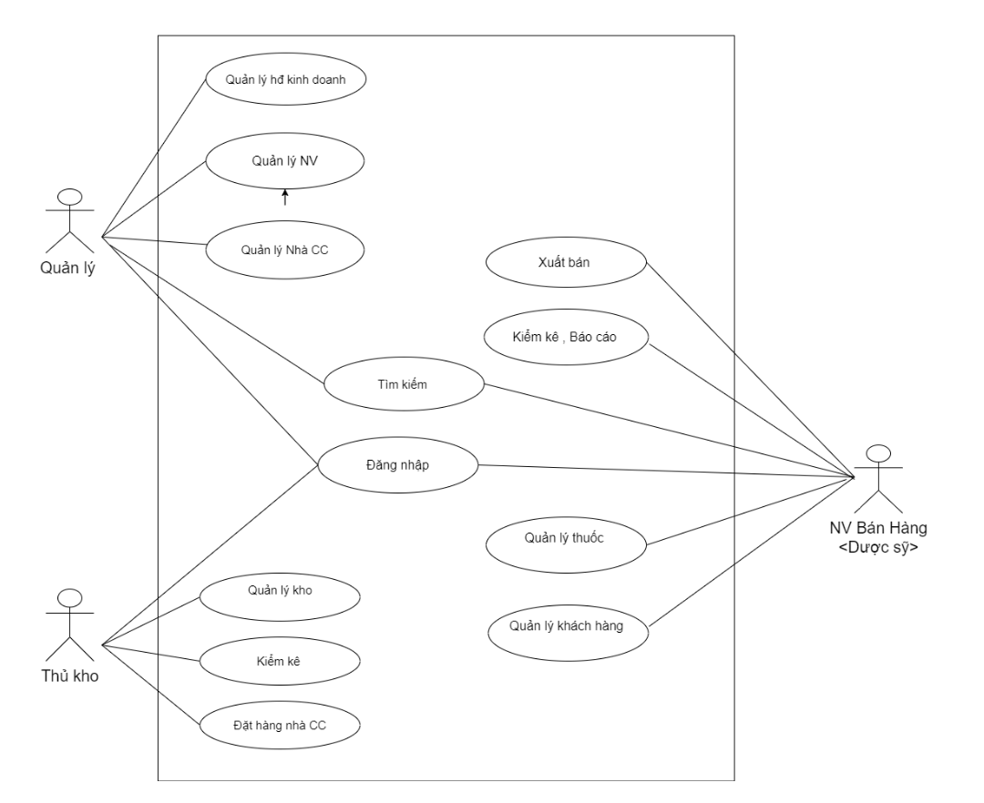

Hình 1.1 Biểu đồ usecase tổng quan

**2 Phân rã biểu đồ usecase**

2.1. Đăng nhập

Hình 1.2 Biểu đồ usecase Đăng nhập

2.2 . Quản lý khách hàng

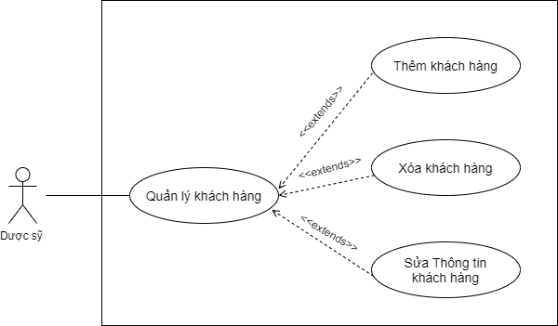

Hình 1.3 Biểu đồ usecase Quản lý khách hàng

2.3. Quản lý thuốc

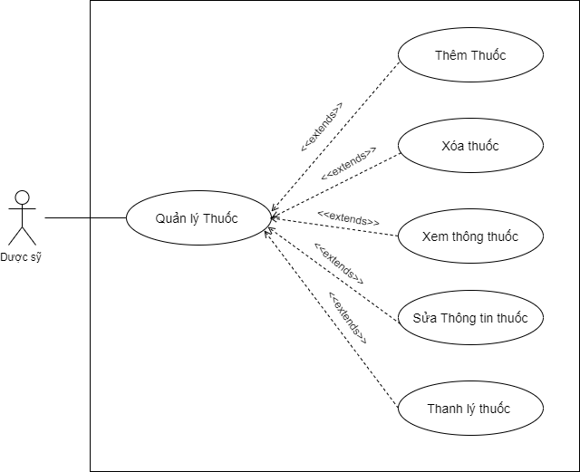

Hình 1.4 Biểu đồ usecase Quản lý thuốc

2.4. Xuất bán

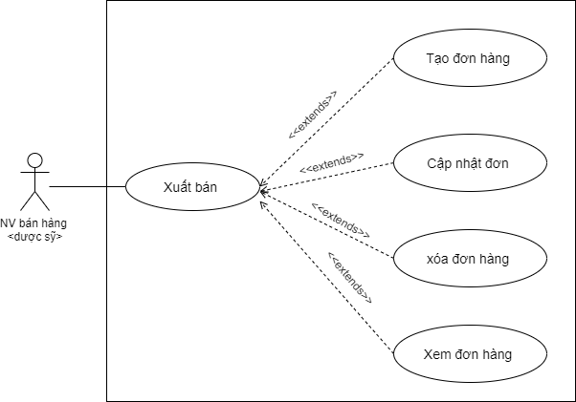

Hình 1.5 Biểu đồ usecase Xuất bán

2.5. Quản lý nhà cung cấp

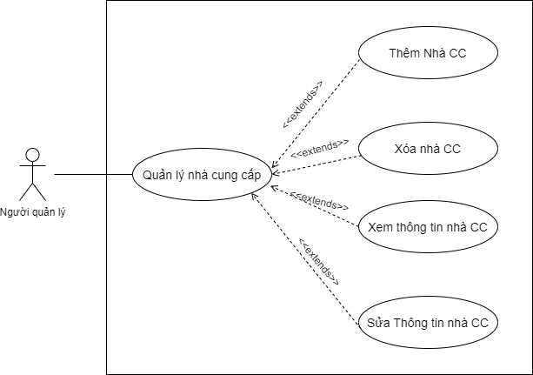

Hình 1.6 Biểu đồ usecase Quản lý Nhà Cung Cấp

2.6.Báo cáo thống kê

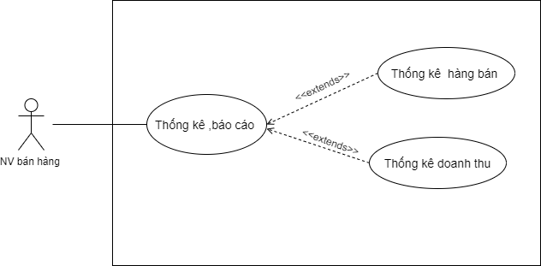

Hình 1.7 Biểu đồ usecase Báo cáo thống kê

2.7. Quản lý nhân viên

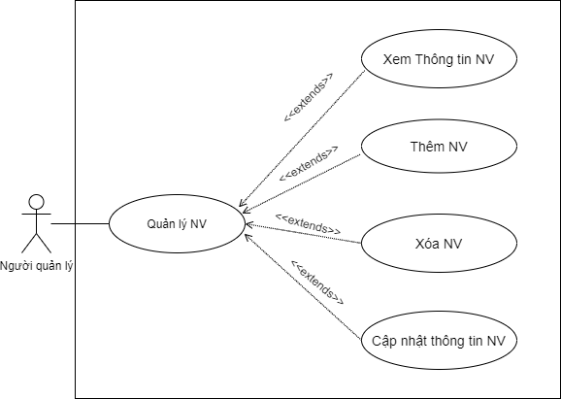

Hình 1. 8Biểu đồ usecase Quản Lý Nhân Viên

2.8. Quản lý hoạt động kinh doanh

Hình 1.9 Biểu đồ usecase Quản lý HĐ Kinh Doanh

2.9. Quản lý kho

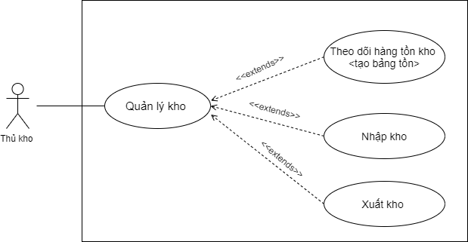

Hình 1.10 Biểu đồ usecase Quản Lý Kho

2.10. Kiểm kê

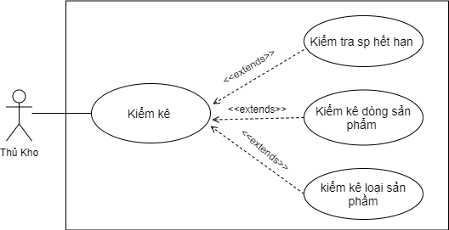

Hình 1.11 Biểu đồ usecase Kiểm Kê

II. **Đặc tả biều đồ usecase**

1. Đăng nhập

|  |  |
| --- | --- |
| **Tên Usecase** | Đăng nhập |
| **Mô tả** | Use case này cho phép người quản lý , thủ kho , nhân viên bán hàng đăng nhập vào hệ thống . |
| **Actors** | Người quản lý, dược sỹ , thủ kho |
| **Tiền điều kiện** | Tài khoản đã tồn tại |
| **Hậu điều kiện** | không |
| **Luồng hoạt động chính** | 1.Tác nhân chọn chức năng đăng nhập  2.Hệ thống hiển thị giao diện đăng nhập  3.Tác nhân nhập tên đăng nhập và mật khẩu và yêu cầu đăng nhập.  4.Hệ thống kiểm tra xem đã nhập đủ các trường bắt buộc chưa.  5.Hệ thống kiểm tra xem tên đăng nhập và mật khẩu có đúng không. |
| **Luồng sự kiện thay thế** | 4a.Hệ thống sẽ thông báo lỗi nếu tác nhân nhập thiếu trường bắt buộc  5a.Thông báo lỗi :Tài khoản và mật khẩu chưa đúng nếu không tìm thấy tài khảo và mật khẩu trong hệ thống. |

2. Quản lý thuốc

2.1. Thêm thuốc

|  |  |
| --- | --- |
| **Tên Usecase** | Thêm thuốc |
| **Mô tả** | Usecase này cho phép dược sỹ thêm thuốc vào hệ thống khi được người quản lý chấp thuận việc thêm nhà cung cấp |
| **Actors** | Người quản lý, dược sỹ |
| **Tiền điều kiện** | Dược sỹ đăng nhập vào hệ thống , đã được người quản lý chấp nhận nhà cung cấp thuốc |
| **Hậu điều kiện** | Cập nhật vào CSDL hệ thống |
| **Luồng hoạt động chính** | 1. Dược sỹ chọn chức năng thêm thuốc  2.Hệ thống hiển thị giao diện thêm thuốc với các thông tin như :Mã đơn , mã thuốc , số lượng ,đơn giá …..  3.Dược sỹ nhập các thông tin vào form và yêu cầu thêm thuốc  4.Hệ thống hiển thị thông báo xác nhận thêm thuốc  5.Dược sỹ xác nhận thêm thuốc.  6. Hệ thống kiểm tra thông tin , thực hiện thêm vào CSDL và thông báo thêm thành công |
| **Luồng sự kiện thay thế** | 3a.Hệ thống thông báo lỗi nếu nhập thiếu thông tin hoặc thông tin không hợp lệ  5a. Thông báo hủy form nếu dược sỹ không chấp nhận  6a.Thông báo lỗi nếu không thể thao tác với CSDL |

2.2. Sửa thuốc

|  |  |
| --- | --- |
| **Tên Usecase** | Sửa thuốc |
| **Mô tả** | Use case này cho phép dược sỹ sửa, cập nhật thông tin thuốc |
| **Actors** | Dược sỹ |
| **Tiền điều kiện** | Dược sỹ đăng nhập vào hệ thống |
| **Hậu điều kiện** | Cập nhật vào CSDL hệ thống |
| **Luồng hoạt động chính** | 1.Dược sỹ chọn chức năng sửa thuốc trên hệ thống  2.Hệ thống hiển thị form các thông tin thuốc để sửa  3.Dược sỹ nhập các thông tin thuốc cần chỉnh sửa và yêu cầu sửa.  4.Hệ thống thông báo yêu cầu dược sỹ xác nhận sửa thuốc.  5. Dược sỹ xác nhận sửa thuốc.  6.Hệ thống kiểm tra , cập nhật thông tin vào CSDL và thông báo cập nhật thành công. |
| **Luồng sự kiện thay thế** | 3a. Hệ thống thông báo lỗi nếu nhập sai thông tin  5a. Thông báo hủy nếu dược sỹ xác nhận không sửa thuốc.  6a. Thông báo lỗi nếu không thể thao tác với CSDL |

2.3. Xóa Thuốc

|  |  |
| --- | --- |
| **Tên Usecase** | Xóa Thuốc |
| **Mô tả** | Use case này cho phép người quản lý , thủ kho , nhân viên bán hàng đăng nhập vào hệ thống . |
| **Actors** | Dược sỹ |
| **Tiền điều kiện** | Dược sỹ đăng nhập vào hệ thống |
| **Hậu điều kiện** | Cập nhật vào CSDL hệ thống |
| **Luồng hoạt động chính** | 1.Dược sỹ chọn chức năng xóa thuốc.  2.Hệ thống hiển thị giao diện xóa thuốc.  3.Dược sỹ nhập tên thuốc hoặc mã thuốc vào ô tìm kiếm để tìm kiếm thuốc cần xóa.  4.Hệ thống hiển thị kết quả tìm kiếm  5. Dược sỹ chọn xóa thuốc với tên thuốc cần xóa .  6. Hệ thống thông báo yêu cầu dược sỹ xác nhận xóa.  7. Dược sỹ xác nhận xóa thuốc.  8.Hệ thống kiểm tra , xóa thuốc khỏi CSDL và thông báo xóa thành Công. |
| **Luồng sự kiện thay thế** | 7a. Thông báo hủy nếu dược sỹ xác nhận không xóa thuốc.  8a.Thông báo lỗi nếu không thể thao tác với CSDL. |

2.4. Thanh Lý Thuốc

|  |  |
| --- | --- |
| **Tên Usecase** | Thanh Lý Thuốc |
| **Mô tả** | Sau khi thủ kho và dược sỹ kiểm tra hạn của thuốc nếu thuốc nào sắp hết hạn sẽ được báo cho người quản lý để lập báo báo thanh lý thuốc |
| **Actors** | Dược sỹ , thủ kho |
| **Tiền điều kiện** | Dược sỹ đăng nhập vào hệ thống |
| **Hậu điều kiện** | Cập nhật vào CSDL hệ thống |
| **Luồng hoạt động chính** | 1. Dược sỹ chọn chức năng thanh lý thuốc .  2.Hệ thống hiển thị giao diện thanh lý thuốc .  3. Dược sỹ nhập tên thuốc hoặc mã thuốc cần thanh lý trong ô tìm kiếm.  4. Hệ thống hiển thị kết quả tìm kiếm  5.Dược sỹ nhập thông tin thuốc cần thanh lý như tên, số lượng, loại .. và yêu cầu thanh lý.  6. Hệ thống hiển thị thông báo yêu cầu dược sỹ xác nhận thanh lý  7. Dược sỹ xác nhận thanh lý.  8.Hệ thống sẽ xử lý thông tin và thông báo kết quả ra màn hình. |
| **Luồng sự kiện thay thế** | 5a. Hệ thống thông báo lỗi nếu nhập thiếu hoặc nhập sai thông tin  7a. Thông báo hủy nếu dược sỹ xác nhận không thanh lý.  8a. Hệ thống thông báo lỗi nếu ko thể thao tác với CSDL. |

3. Tìm Kiếm

|  |  |
| --- | --- |
| **Tên Usecase** | Tìm Kiếm |
| **Mô tả** | Cho phép người dùng tìm kiếm thông tin về thuốc , hóa đơn xuất nhập , hóa đơn bán hàng …… |
| **Actors** | Người quản lý, dược sỹ , thủ kho |
| **Tiền điều kiện** | Người dùng đăng nhập vào hệ thống |
| **Hậu điều kiện** | không |
| **Luồng hoạt động chính** | 1. Tác nhân chọn chức năng Tìm kiếm.  2. Hệ thống hiển thị giao diện tìm kiếm  3.Tác nhân nhập thông tin cần tìm kiếm như tên , mã …và yêu cầu tìm kiếm.  4.Hệ thống sẽ xử lý từ khóa tìm kiếm , tạo truy vấn SQL trong CSDL.  5.Hệ thống hiển thị kết quả tìm kiếm ra màn hình nếu thỏa mãn các tiêu chí tìm kiếm . |
| **Luồng sự kiện thay thế** | 5a. Nếu truy vẫn CSDL không có thông tin phù hợp, hệ thống sẽ thông báo không có thông tin phù hợp. |

4. Kiểm Kê

|  |  |
| --- | --- |
| **Tên Usecase** | Kiểm Kê |
| **Mô tả** | Cho phép Dược sỹ, thủ kho thống kê về nhập xuất hàng , doanh thu bán hàng từ đó lập báo cáo cho người quản lý |
| **Actors** | Thủ kho |
| **Tiền điều kiện** | Thủ kho đăng nhập vào hệ thống |
| **Hậu điều kiện** | không |
| **Luồng hoạt động chính** | 1. Thủ kho chọn chức năng kiểm kê  2. Hệ thống hiển thị giao diện kiểm kê sản phẩm và các lựa chọn như (theo nhóm thuốc hay loại thuốc …)  3. Thủ kho lựa chọn các tiêu chí  4.Hệ thống xử lý, truy vấn CSDL và đưa ra kết quả thống kê . |
| **Luồng sự kiện thay thế** | Không |

5. Quản lý nhà cung cấp

5.1 Thêm nhà cung cấp

|  |  |
| --- | --- |
| **Tên Usecase** | Thêm nhà cung cấp |
| **Mô tả** | Usecase này cho phép người quản lý thêm nhà cung cấp vào hệ thống khi được dược sỹ đề xuất việc thêm nhà cung cấp |
| **Actors** | Người quản lý |
| **Tiền điều kiện** | Đăng nhập thành công với tư cách là Người quản lý |
| **Hậu điều kiện** | Cập nhật vào CSDL hệ thống |
| **Luồng hoạt động chính** | 1. Người quản lý chọn chức năng thêm nhà cung cấp  2.Hệ thống hiển thị form thông tin thêm nhà cung cấp.  3.Người quản lý nhập thông tin nhà cung cấp mới như tên ,mã , cung cấp loại thuốc, địa chỉ ……  4.Người quản lý chọn thêm nhà cung cấp  5. Hệ thống hiển thị thông báo xác nhận thêm nhà cung cấp.  6. Người quản lý xác nhận việc thêm nhà cung cấp.  7.Hệ thống kiểm tra ,xử lý CSDL và thông báo thêm thành công . |
| **Luồng sự kiện thay thế** | 3a Hệ thống thông báo lỗi nếu nhập thiếu hoặc nhập sai thông tin  6a. Thông báo hủy nếu người quản lý xác nhận không thêm nhà cung cấp.  7a. Thông báo lỗi nếu không thể thao tác với CSDL |

5.2 Xóa Nhà Cung Cấp

|  |  |
| --- | --- |
| **Tên Usecase** | Xóa Nhà Cung Cấp |
| **Mô tả** | Usecase này cho phép người quản lý xóa nhà cung cấp khỏi hệ thống khi không muốn hợp tác hoặc hết hợp đồng |
| **Actors** | Người quản lý |
| **Tiền điều kiện** | Đăng nhập thành công với tư cách là Người quản lý |
| **Hậu điều kiện** | Cập nhật vào CSDL hệ thống |
| **Luồng hoạt động chính** | 1. Người quản lý chọn chức năng xóa nhà cung cấp.  2. Hệ thống hiển thị giao diện Xóa nhà cung cấp.  3.Người quản lý nhập tên nhà cung cấp cần xóa để hệ thống tìm kiếm và hiển thị.  4. Người quản lý chọn xóa nhà cung cấp  5. Hệ thống thông báo xác nhận xóa nhà cung cấp.  6.Người quản lý xác nhận xóa nhà cung cấp.  7. Hệ thống kiểm tra , xử lý trong CSDL sau đó thông báo xóa thành công. |
| **Luồng sự kiện thay thế** | 5a. Thông báo hủy nếu Người quản lý xác nhận không xóa nhà cung cấp.  6a. Hệ thống thông báo lỗi nếu không thể thao tác được với CSDL |

5.3 Sửa Thông nhà cung cấp

|  |  |
| --- | --- |
| **Tên Usecase** | Sửa Thông nhà cung cấp |
| **Mô tả** | Usecase này cho phép người quản lý cập nhật lại thông tin nhà cung cấp khi nhà cung cấp thông báo về thay đổi thông tin |
| **Actors** | Người quản lý |
| **Tiền điều kiện** | Đăng nhập thành công với tư cách là Người quản lý |
| **Hậu điều kiện** | Cập nhật vào CSDL hệ thống |
| **Luồng hoạt động chính** | 1. Người quản lý chọn chức năng sửa nhà cung cấp  2. Hệ thống hiển thị giao diện sửa nhà cung cấp.  3. Người quản lý nhập tên nhà cung cấp muốn sửa vào ô tìm kiếm để tìm kiếm.  4. Hệ thống lấy thông tin chi tiết của chức năng và hiển thị các thông tin cũ trên giao diện.  5. Người quản lý nhập các thông tin mới của nhà cung cấp  6. Hệ thống kiểm tra , xử lý CSDL sau đó thông báo thành công |
| **Luồng sự kiện thay thế** | 5a. Thông báo thiếu thông tin hoặc nhập sai thông tin  6a. Hệ thống thông báo lỗi nếu không thể thao tác với CSDL |

6. Quản Lý Kho

6.1 Nhập Kho

|  |  |
| --- | --- |
| **Tên Usecase** | Nhập Kho |
| **Mô tả** | Usecase cho phép thủ kho nhập thuốc nếu có yêu cầu mua thuốc thừ người quản lý , dược sỹ |
| **Actors** | Thủ kho |
| **Tiền điều kiện** | Đăng nhập vào hệ thống |
| **Hậu điều kiện** | Cập nhật vào CSDL hệ thống |
| **Luồng hoạt động chính** | 1. Thủ kho chọn chức năng nhập kho  2. Hệ thống gọi use case “Thêm thuốc “. |
| **Luồng sự kiện thay thế** |  |

7. Quản Lý Nhân Viên

7.1 Thêm Nhân Viên

|  |  |
| --- | --- |
| **Tên Usecase** | Thêm Nhân Viên |
| **Mô tả** | Usecase này cho phép Người quản lý thêm nhân viên mới nếu cửa hàng cần thêm nhân viên |
| **Actors** | Người quản lý |
| **Tiền điều kiện** | Đăng nhập vào hệ thống với tư cách là Người quản lý |
| **Hậu điều kiện** | Cập nhật vào CSDL hệ thống |
| **Luồng hoạt động chính** | 1.Người quản lý chọn chức năng thêm nhân viên  2. Hệ thống hiển thị giao diện thêm nhân viên  3. Người quản lý nhập các thông tin của nhân viên như tên, tuổi, mã nv, Quê quán , giới tính, ……. và yêu cầu thêm nhân viên.  4. Hệ thống thông báo yêu cầu người quản lý xác nhận thêm thông tin  5. Người quản lý xác nhận thêm nhân viên.  6. Hệ thống kiểm tra , thao tác với CSDL và thông báo thêm nv thành công. |
| **Luồng sự kiện thay thế** | 3a. Hệ thống thông báo lỗi nếu nhập thiếu hoặc sai thông tin  5a. Thông báo hủy nếu người quản lý xác nhận không thêm nhân viên .  6a. Hệ thống thông báo lỗi nếu không thể thao tác với CSDL. |

7.2 Sửa thông tin nhân viên

|  |  |
| --- | --- |
| **Tên Usecase** | Sửa thông tin nhân viên |
| **Mô tả** | Usecase này cho phép người quản lý cập nhật thông tin nhân viên nếu nhân viên có thay đổi về thông tin như địa chỉ ,sđt,email,……. |
| **Actors** | Người quản lý |
| **Tiền điều kiện** | Đăng nhập vào hệ thống với tư cách là Người quản lý |
| **Hậu điều kiện** | Cập nhật vào CSDL hệ thống |
| **Luồng sự kiện chính** | 1.Người quản lý chọn chức năng sửa nhân viên  2.Hệ thống hiển thị giao diện sửa nhân viên  3. Người quản lý nhập tên nhân viên hoặc mã nhân viên cần sửa để tìm kiếm trong ô tìm kiếm.  4. Hệ thống lấy thông tin chi tiết của nhân viên và hiển thị thông tin cũ trên giao diện sửa nhân viên.  5. Người quản lý chỉnh sửa các thông tin của nhân viên và yêu cầu sửa.  6.Hệ thống hiện thông báo yêu cầu Người quản lý xác nhận sửa  7. Người quản lý xác nhận sửa  8. Hệ thống kiểm tra ,cập nhật các thông tin cần chỉnh sửa vào CSDL và thông báo thành công. |
| **Luồng sự kiện thay thế** | 5a. Hệ thống thông báo lỗi nếu nhập thiếu hoặc nhập sai thông tin.  7a. . Thông báo hủy nếu người quản lý xác nhận không đồng ý .  8a. Hệ thống thông báo lỗi nếu không thể thao tác với CSDL. |

7.3 Xóa Nhân Viên

|  |  |
| --- | --- |
| **Tên Usecase** | Xóa Nhân Viên |
| **Mô tả** | Usecase này cho phép người quản lý Xóa nhân viên khỏi hệ thống nếu nhân viên không còn hợp đồng hoặc nhân viên làm việc vs công ty khác |
| **Actors** | Người quản lý |
| **Tiền điều kiện** | Đăng nhập vào hệ thống với tư cách là Người quản lý |
| **Hậu điều kiện** | Cập nhật vào CSDL hệ thống |
| **Luồng sự kiện chính** | 1.Người quản lý chọn chức năng xóa nhân viên.  2. Hệ thống hiển thị giao diện xóa nhân viên  3. Người quản lý nhập tên nhân viên hoặc mã nhân viên để tìm kiếm tên nhân viên muốn xóa trong ô tìm kiếm  4. Hệ thống hiển thị kết quả tìm kiếm.  5.Người quản lý chọn xóa nhân viên  6. Hệ thống thông báo yêu cầu người quản lý xác nhận xóa nhân viên  7.Người quản lý xác nhận xóa nhân viên  8.Hệ thống xử lý và cập nhật lại CSDL và thông báo thành công. |
| **Luồng sự kiện thay thế** | 4a. Hệ thống thông báo không tìm thấy nhân viên  7a. Kết thúc use case Xóa nhân viên nếu người quản lý xác nhận không muốn xóa nhân viên.  8a. Hệ thống thông báo lỗi nếu không thể thao tác với CSDL. |

8. Usecase Xuất bán

8.1 Lập đơn hàng

|  |  |
| --- | --- |
| **Tên Usecase** | Lập đơn hàng |
| **Mô tả** | Usecase cho phép dược sỹ lập đơn hàng khi khách hàng đến mua thuốc |
| **Actors** | Dược sỹ |
| **Tiền điều kiện** | Dược sỹ đăng nhập vào hệ thống |
| **Hậu điều kiện** | Cập nhật vào CSDL hệ thống |
| **Luồng sự kiện chính** | 1.Dược sỹ chọn chức năng lập đơn hàng  2. Hệ thống hiển thị form lập đơn hàng  3.Dược sỹ nhập thông tin đơn hàng như tên , mã , tên khách hàng,thuốc cần mua , liều lượng….và yêu cầu tạo đơn hàng  4.Hệ thống kiểm tra,tính toán và xử lý thông tin đơn hàng và thông báo thành công . |
| **Luồng sự kiện thay thế** | 3a. Hệ thống thông báo lỗi nếu dược sỹ nhập thiếu hoặc sai thông tin đơn hàng.  4a. Hệ thống hủy đơn hàng nếu dược sỹ hủy tạo đơn  4b. Hệ thống thông báo lỗi nếu không thể thao tác với CSDL. |

8.2 Xóa đơn hàng

|  |  |
| --- | --- |
| **Tên usecase** | Xóa đơn hàng |
| **Mô tả** | Usecase này cho phép dược sỹ hủy , xóa đơn hàng nếu khách hàng không mua thuốc nữa hay theo yêu cầu của người quản lý |
| **Actors** | Dược sỹ |
| **Tiền điều kiện** | Dược sỹ đăng nhập vào hệ thống |
| **Hậu điều kiện** | Cập nhật lại CSDL |
| **Luồng sự kiện chính** | 1.Dược sỹ chọn chức năng Xóa đơn hàng  2. Hệ thống hiển thị danh sách các đơn hàng hoặc đơn hàng đang lập hiện tại  3.Dược sỹ chọn đơn hàng cần xóa và yêu cầu xóa đơn hàng  4.Hệ thống hiển thị thông báo xác nhận xóa đơn hàng  5.Dược sỹ xác nhận xóa đơn hàng  6.Hệ thống kiểm tra , xử lý , thực hiện xóa đơn hàng và thông báo thành công. |
| **Luồng sự kiện thay thế** | 5a. Hệ thống thông báo hủy nếu dược sỹ xác nhận không xóa  6a. Hệ thống thông báo lỗi nếu không thao tác với CSDL |

8.3 Xem thông tin đơn hàng

|  |  |
| --- | --- |
| **Tên usecase** | Xem thông tin đơn hàng |
| **Mô tả** | Usecase này cho phép dược sỹ xem lại thông tin 1 số đơn hàng khi có nhu cầu |
| **Actors** | Dược sỹ |
| **Tiền điều kiện** | Dược sỹ đăng nhập vào hệ thống |
| **Hậu điều kiện** | Không |
| **Luồng sự kiện chính** | 1.Dược sỹ chọn chức năng xem đơn hàng  2.Hệ thống hiển thị danh sách đơn hàng  3.Dược sỹ tìm kiếm và chọn đơn hàng cần xem thông tin  4.Hệ thống hiển thị thông tin chi tiết đơn hàng |
| **Luồng sự kiện thay thế** | 3a.Hệ thống thông báo không tìm thấy đơn hàng nếu đơn hàng không tồn tại trong hệ thống |

8.4 Sửa thông tin đơn hàng

|  |  |
| --- | --- |
| **Tên Usecase** | Sửa thông tin đơn hàng |
| **Mô tả** | Usecase cho phép dược sỹ sửa thông tin đơn hàng khi dược sỹ muốn cập nhật hay thay đổi thông tin đơn hàng |
| **Actors** | Dược sỹ |
| **Tiền điều kiện** | Dược sỹ đăng nhập vào hệ thống |
| **Hậu điều kiện** | Cập nhật vào CSDL hệ thống |
| **Luồng sự kiện chính** | 1.Dược sỹ chọn chức năng sửa đơn hàng  2. Hệ thống hiển thị form đơn hàng  3.Dược sỹ nhập thông tin cần sửa vào form đơn hàng và chọn cập nhật  4.Hệ thống kiểm tra thông tin , xử lý thông tin và cập nhật cào CSDL đơn hàng và thông báo thành công . |
| **Luồng sự kiện thay thế** | 3a. Hệ thống thông báo lỗi nếu dược sỹ nhập thiếu hoặc sai thông tin đơn hàng.  4a Hệ thống thông báo lỗi nếu không thể thao tác với CSDL. |

9. Thống kê doanh thu

|  |  |
| --- | --- |
| **Tên Usecase** | Thống kê doanh thu |
| **Mô tả** | Usecase cho phép dược sỹ thống kê doanh số, số tiền bán được theo ngày, tuần, tháng , quý, năm để báo cáo với người quản lý |
| **Actors** | Dược sỹ |
| **Tiền điều kiện** | Dược sỹ đăng nhập vào hệ thống |
| **Hậu điều kiện** | Không |
| **Luồng sự kiện chính** | 1.Dược sỹ chọn chức năng thống kê doanh thu.  2. Hệ thống hiển thị giao diện thống kê doanh thu.  3.Dược sỹ lựa chọn các tiêu chí thống kê (ngày,tuần, tháng, …) và nhập các thông tin cần thiết  4.Hệ thống kiểm tra thông tin , xử lý thông tin, tính toán và truy vấn CSDL đơn hàng và đưa ra các lựa chọn hiển thị.  5.Dược sỹ lựa chọn hiển thị (như in kết quả hoặc xuất ra file ….)  6. Hệ thống hiển thị kết quả và thông báo thành công. |
| **Luồng sự kiện thay thế** | 3a. Hệ thống thông báo lỗi nếu dược sỹ nhập thiếu hoặc chưa chọn các lựa chọn  4a Hệ thống thông báo lỗi nếu không thể thao tác với CSDL. |

10. Thống kê Bán Hàng

|  |  |
| --- | --- |
| **Tên Usecase** | Thống kê bán hàng |
| **Mô tả** | Usecase cho phép dược sỹ thống kê được các mặt hàng đã bán, số lượng bao nhiêu, thuốc nào đang được bán chạy nhất, thuốc nào không bán được …. |
| **Actors** | Dược sỹ |
| **Tiền điều kiện** | Dược sỹ đăng nhập vào hệ thống |
| **Hậu điều kiện** | Không |
| **Luồng sự kiện chính** | 1.Dược sỹ chọn chức năng thống kê bán hàng  2. Hệ thống hiển thị giao diện thống kê bán hàng  3.Dược sỹ lựa chọn các mặt hàng cần thống kê và các lựa chọn các tùy theo (như thống kê theo tuần, tháng, quý,…) và nhập thêm các thông tin cần thiết  4.Hệ thống kiểm tra thông tin , xử lý thông tin, tính toán, truy vấn CSDL và đưa ra các lựa chọn hiển thị  5. Dược sỹ lựa chọn hiển thị để xem kết quả thống kê  6. Hệ thống hiển thị kết quả ra màn hình |
| **Luồng sự kiện thay thế** | 3a. Hệ thống thông báo lỗi nếu chưa chọn đủ các lựa chọn hoặc nhập sai thông tin  4a Hệ thống thông báo lỗi nếu không thể thao tác với CSDL. |

11.Theo dõi hàng tồn kho

|  |  |
| --- | --- |
| **Tên Usecase** | Theo dõi hàng tồn kho |
| **Mô tả** | Usecase cho phép thủ kho theo dõi các mặt hàng tồn kho, chưa bán được hay sắp hết hạn…. |
| **Actors** | Thủ kho |
| **Tiền điều kiện** | Thủ kho đăng nhập vào hệ thống |
| **Hậu điều kiện** | Không |
| **Luồng sự kiện chính** | 1.Thủ kho chọn chức năng theo dõi hàng tồn kho.  2. Hệ thống hiển thị giao diện theo dõi hàng tồn kho.  3.Dược sỹ nhập tên thuốc cần kiểm tra như tên hoặc nhóm thuốc  4.Hệ thống kiểm tra thông tin , xử lý thông tin và truy vấn CSDL và đưa ra kết quả. |
| **Luồng sự kiện thay thế** |  |

12. Xem báo cáo doanh thu

|  |  |
| --- | --- |
| **Tên Usecase** | Xem báo cáo doanh thu |
| **Mô tả** | Usecase cho phép Người quản lý xem báo cáo doanh thu theo định kì như 1 tuần, tháng, hay quý |
| **Actors** | Người quản lý |
| **Tiền điều kiện** | Người quản lý đăng nhập với vai trò quản trị viên |
| **Hậu điều kiện** | Không |
| **Luồng sự kiện chính** | 1.Người quản lý chọn chức năng xem báo cáo doanh thu.  2. Hệ thống hiển thị giao diện xem báo cáo doanh thu.  3.Người quản lý lựa chọn các tiêu chi ( tuần, tháng, quý, hoặc theo loại thuốc ….)  4.Hệ thống xử lý thông tin và truy vấn CSDL,tính toán và đưa ra kết quả. |
| **Luồng sự kiện thay thế** |  |

13. Xem báo cáo thống kê

|  |  |
| --- | --- |
| **Tên Usecase** | Xem báo cáo thống kê |
| **Mô tả** | Usecase cho phép Người quản lý xem báo cáo thống kê về các mặt hàng bán chạy , mặt hàng nào còn tồn kho , mặt hàng nào không bán được theo định kì như 1 tuần, tháng, hay quý để có phương án giải quyết |
| **Actors** | Người quản lý |
| **Tiền điều kiện** | Người quản lý đăng nhập với vai trò quản trị viên |
| **Hậu điều kiện** | Không |
| **Luồng sự kiện chính** | 1.Người quản lý chọn chức năng xem báo cáo thống kê .  2. Hệ thống hiển thị giao diện xem báo cáo thống kê .  3.Người quản lý lựa chọn các tiêu chi ( tuần, tháng, quý, hoặc theo loại thuốc ….)  4.Hệ thống xử lý thông tin và truy vấn CSDL,tính toán và đưa ra kết quả ra màn hình. |
| **Luồng sự kiện thay thế** |  |

**III Biểu đồ tuần tự**

1 Đăng nhập

Hình 2.1 Biều đồ đăng nhập

* Bước 1: Người dùng vào mục đăng nhập
* Bước 2: Người dùng nhập username và password
* Bước 3: Điều khiển kiểm tra thông tin username và password có hợp lệ không và truy vấn đến CSDL
* Bước 4: CSDL truy vấn dữ liệu
* Bước 5: Gửi kết quả về tài khoản cho điều khiển
* Bước 6: Điều khiển gửi kết quả về giao diện
* Bước 7: Hiển thị giao diện là trang quản trị nếu đăng nhập với tư cách người quản lý hoặc Home với tư cách là dược sỹ , thủ kho

2. Thêm Nhà cung cấp

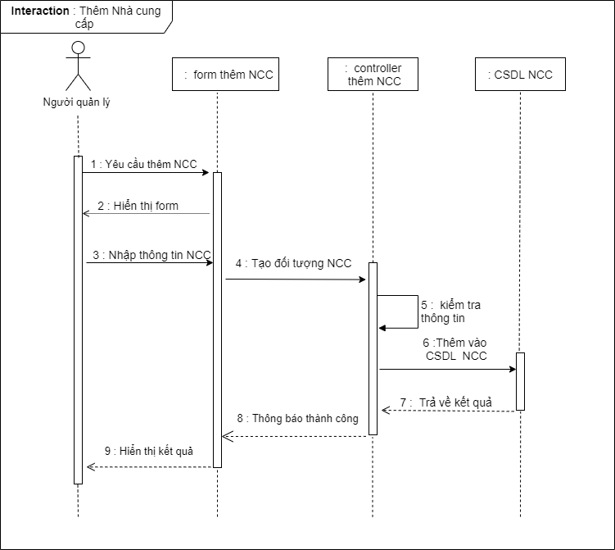

Hình 2.2 Biểu đồ thêm nhà cung cấp

* Bước 1: Người quản lý vào form Thêm NCC cho nhà cung cấp mới
* Bước 2 : Người quản lý nhập các thông tin mặc định cho nhà cung cấp mới
* Bước 3: Điều khiển kiểm tra các thông tin người quản lý nhập có hợp lệ không
* Bước 4: Điều khiển thêm NCC mới vào CSDL NCC
* Bước 5: CSDL NCC truy vấn dữ liệu
* Bước 6: Gửi kết quả về thêm NCC mới cho điều khiển
* Bước 7: Điều khiển gửi kết quản lên giao diện
* Bước 8: Giao diện hiển thị toàn bộ Danh sách NCC cho Người quản lý xem

3. Sửa nhà cung cấp

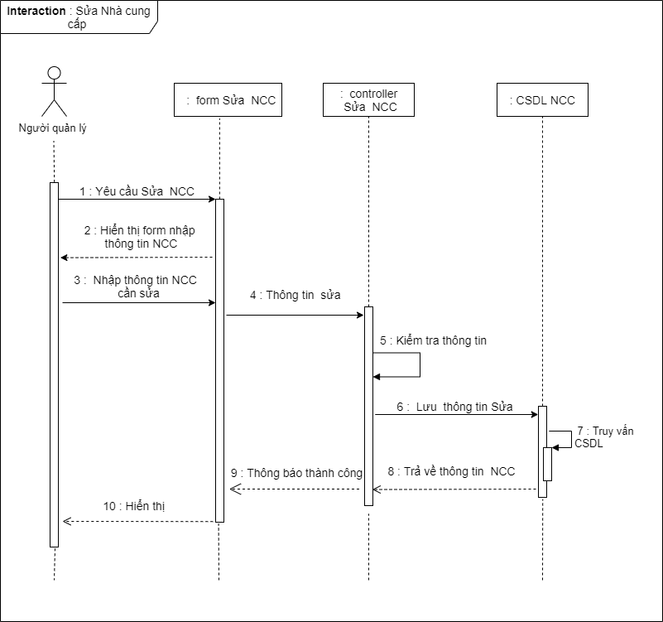

Hình 2.3 Biểu đồ sửa thông tin nhà cung cấp

* Bước 1: Người quản lý vào form Sửa NCC
* Bước 2: Người quản lý nhập các thông tin cần chỉnh sửa về NCC
* Bước 3 : Khối điều khiển kiểm tra thông tin nhập có hợp lệ và truy vấn đến CSDL
* Bước 4 : CSDL NCC truy vấn dữ liệu
* Bước 5 : Gửi kết quả truy vấn cho khối điều khiển
* Bước 6: Khối điều khiển gửi kết quả lên giao diện
* Bước 7 : Giao diện hiển thị kết quả sử cho người quản lý

4. Xóa nhà cung cấp

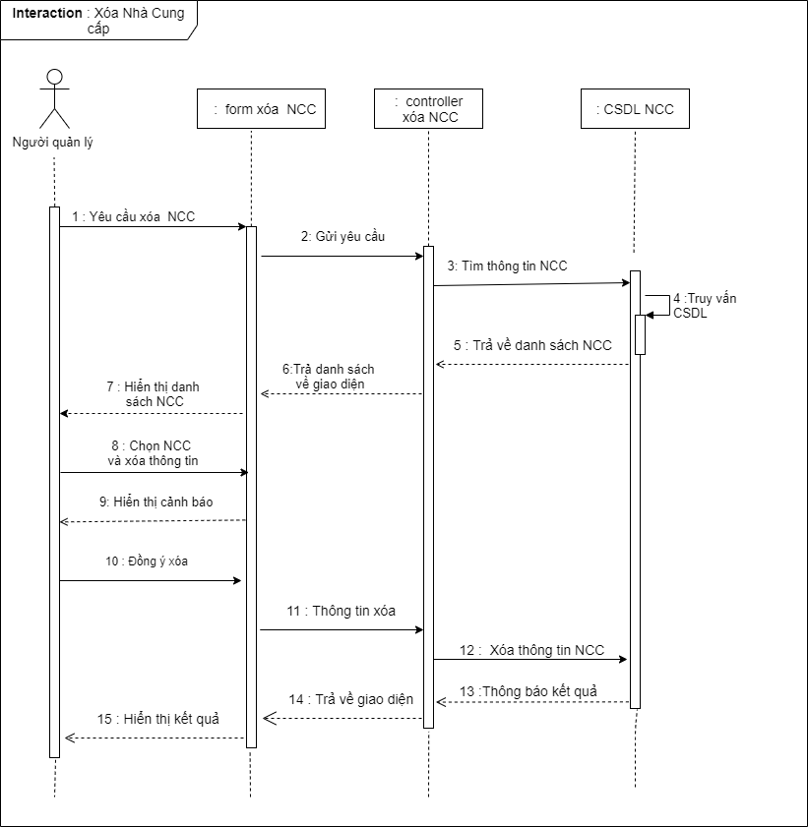

Hình 2.4 Biểu đồ xóa nhà cung cấp

* Bước 1: Người quản lý vào mục Xóa NCC
* Bước 2 : Từ giao diện Người quản lý nhập tên NCC muốn xóa và nhấn Xóa
* Bước 3 : Điều khiển truy vấn CSDL NCC để cập nhật lại danh sách NCC
* Bước 4: CSDL NCC truy vấn dữ liệu và gửi kết quả đến điều khiển
* Bước 5 : Điều khiển gửi kết quả về giao diện
* Bước 6 Giao diện sẽ hiển thị thông báo cho người quản lý

5. Thanh lý thuốc

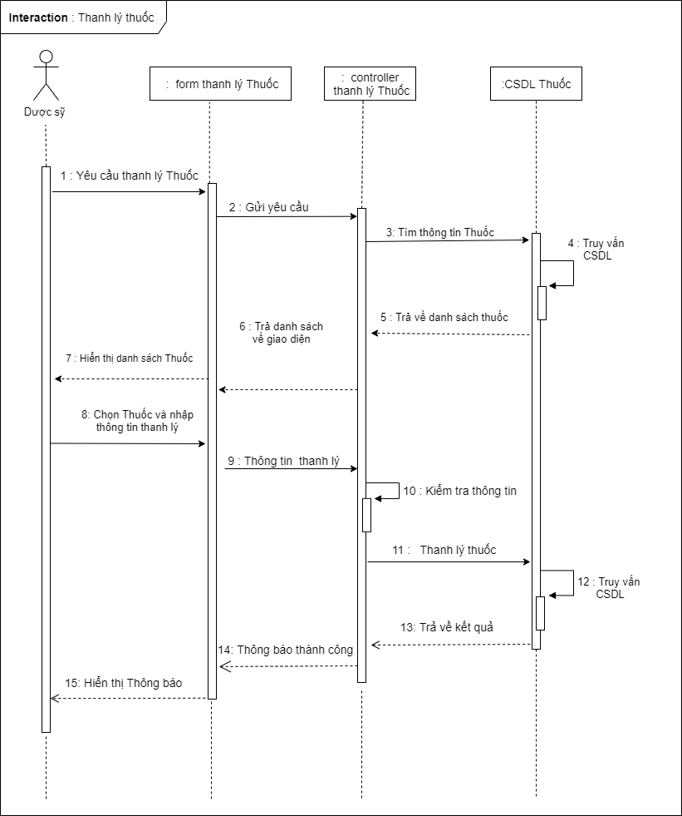

Hình 2.5 biểu đồ thanh lý thuốc

* Bước 1: Dược sỹ chọn mục thanh lý thuốc
* Bước 2 : Từ giao diện thanh lý thuốc Dược sỹ nhập các thông tin bắt buộc và nhấn thanh lý
* Bước 3 : Điều khiển kiểm tra thông tin nhập có hợp lệ không và truy vấn đến CSDL Thuốc để cập nhật lại danh sách thuốc
* Bước 4 : CSDL Thuốc truy vấn dữ liệu và gửi kết quả truy vấn đến điều khiển
* Bước 5: Điều khiển gửi kết quả lên giao diện
* Bước 6 : Giao diện hiển thị thông báo thanh lý thuốc cho dược sỹ

6. Thêm thuốc

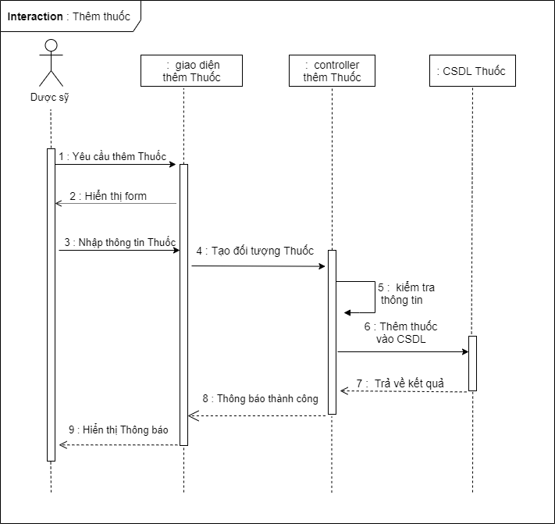

Hình 2.6 Biểu đồ thêm thuốc

* Bước 1: Dược sỹ vào mục Thêm Thuốc
* Bước 2 : Dược sỹ nhập các thông tin mặc định cho thuốc mới
* Bước 3: Điều khiển kiểm tra các thông tin Dược sỹ nhập có hợp lệ không
* Bước 4: Điều khiển thêm Thuốc mới vào CSDL Thuốc
* Bước 5: CSDL Thuốc truy vấn dữ liệu
* Bước 6: Gửi kết quả về thêm Thuốc mới cho điều khiển
* Bước 7: Điều khiển gửi kết quản lên giao diện
* Bước 8: Giao diện hiển thị toàn bộ Danh sách Thuốc cho Dược sỹ xem

7. Sửa thông tin thuốc

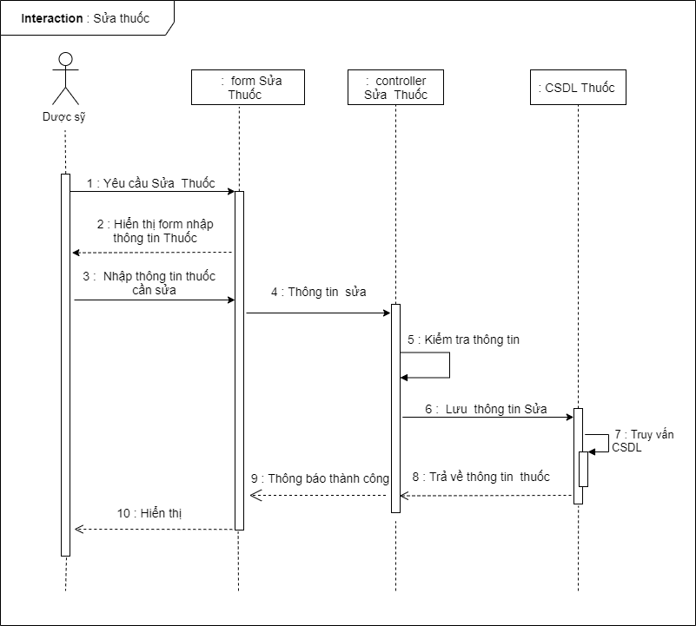

Hình 2.7 Biểu đồ sửa thông tin thuốc

* Bước 1: Dược sỹ vào form Sửa Thuốc
* Bước 2: Dược sỹ chọn thuốc cần sửa và nhập các thông tin cần chỉnh sửa về Thuốc
* Bước 3 : Khối điều khiển kiểm tra thông tin nhập có hợp lệ và truy vấn đến CSDL
* Bước 4 : CSDL Thuốc truy vấn dữ liệu
* Bước 5 : Gửi kết quả truy vấn cho khối điều khiển
* Bước 6: Khối điều khiển gửi kết quả lên giao diện
* Bước 7 : Giao diện hiển thị kết quả sử cho Dược sỹ

8. Xóa thuốc

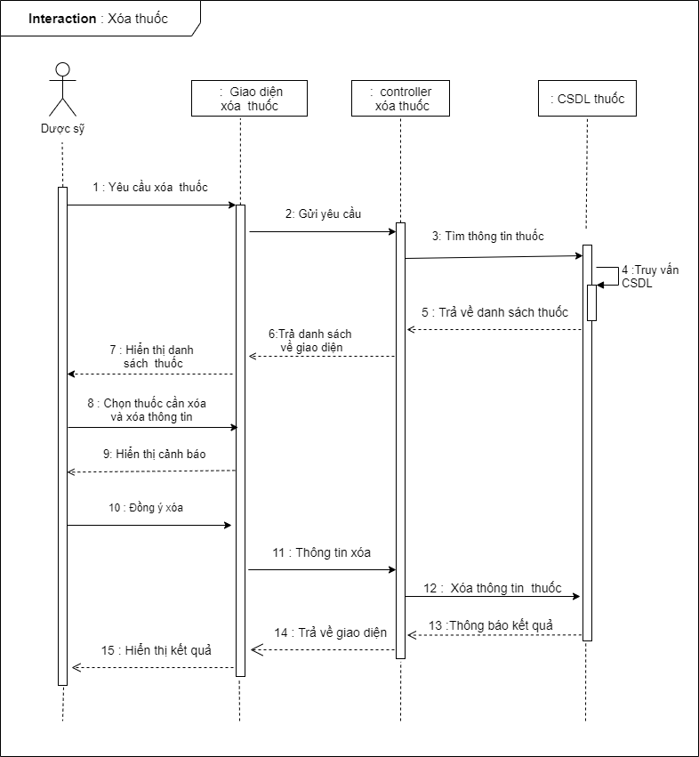

Hình 2.8 Biều đồ xóa thuốc

* Bước 1: Dược sỹ vào mục Xóa Thuốc
* Bước 2 : Từ giao diện Dược sỹ nhập tên Thuốc muốn xóa và nhấn Xóa
* Bước 3 : Điều khiển truy vấn CSDL Thuốc để cập nhật lại danh sách Thuốc
* Bước 4: CSDL Thuốc truy vấn dữ liệu và gửi kết quả đến điều khiển
* Bước 5 : Điều khiển gửi kết quả về giao diện
* Bước 6: Giao diện sẽ hiển thị thông báo cho Dược sỹ

9. Thống kê doanh thu

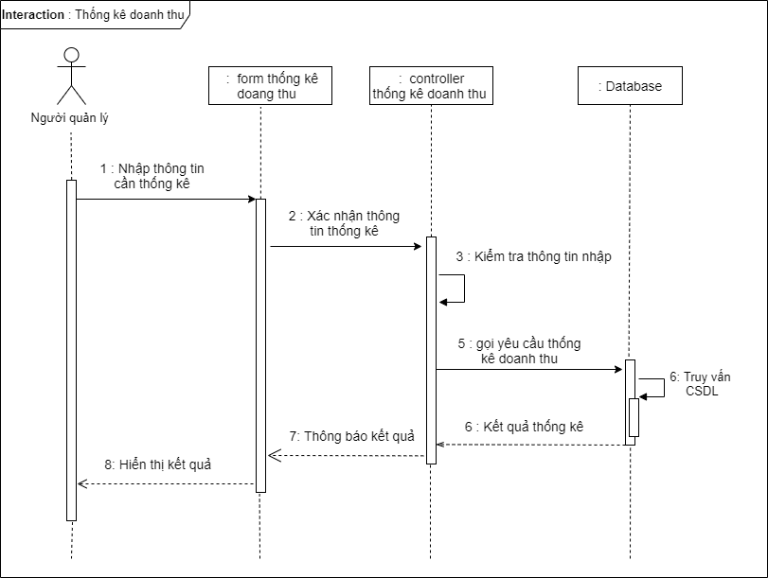

Hình 2.9 Biểu đồ thống kê doanh thu

* Bước 1: Người quản lý vào form thống kê doanh thu
* Bước 2 :Từ giao diện Người quản lý chọn các lựa chọn và nhập thông tin cần thống kê
* Bước 3 : Điều khiển kiểm tra thông tin và truy vẫn đến CSDL
* Bước 4: CSDL truy vấn dữ liệu và gửi kết quả về điều khiển
* Bước 5: Điều khiển gửi kết quả lên giao diện
* Bước 6 : Giao diện hiển thị kết quả doanh thu cho người quản lý

10. Nhập kho

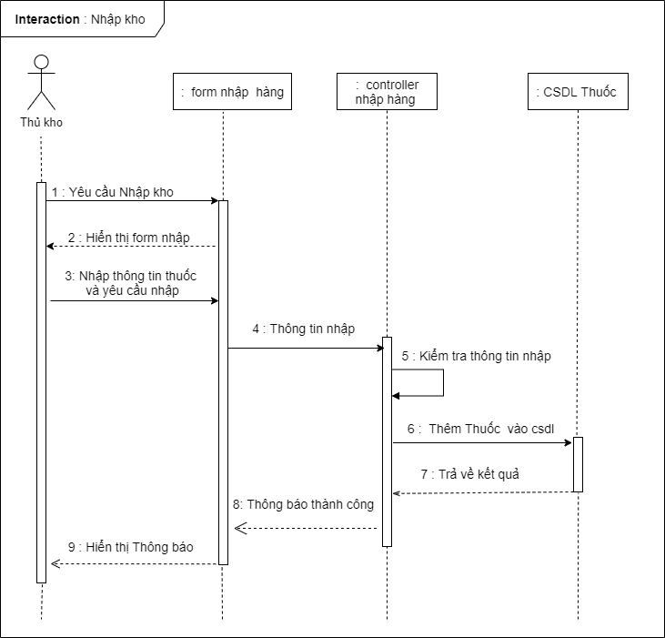

Hình 2.10 Biểu đồ Nhập kho

* Bước 1: Thủ kho chọn Nhập kho
* Bước 2 : Thủ kho nhập thông tin thuốc vào form
* Bước 3: Từ giao diện gửi yêu cầu đến khối điều khiển
* Bước 4: Khối điều khiển kiểm tra thông tin và thêm vào CSDL
* Bước 5: Gửi kết qảu về khối điều khiển
* Bước 6: Khối điều khiển trả về kết quả cho giao diện

11. Thêm nhân viên

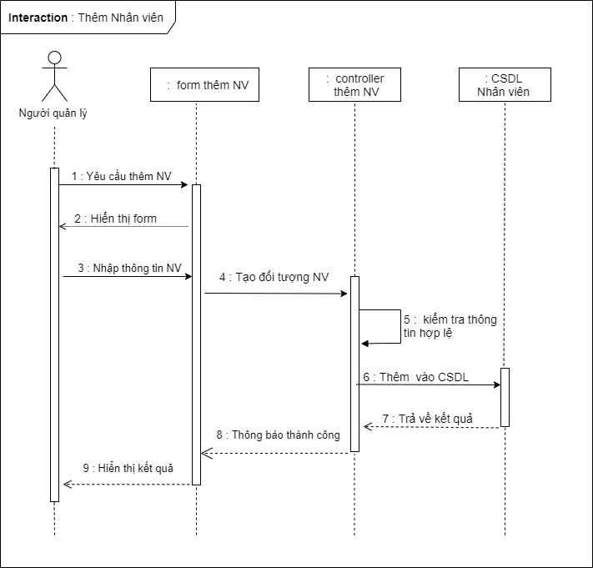

Hình 2.11 Biểu đồ thêm nhân viên

12. Sửa thông tin nhân viên

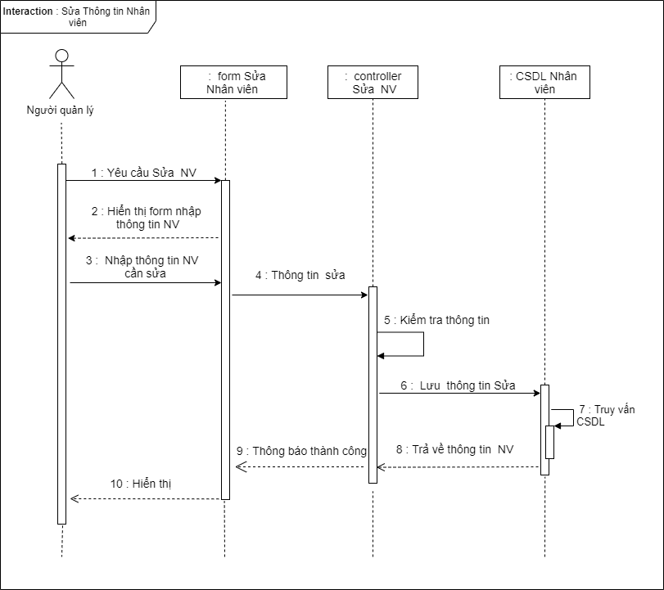

Hình 2.12 Biểu đồ sửa thông tin nhân viên

13. Xóa nhân viên

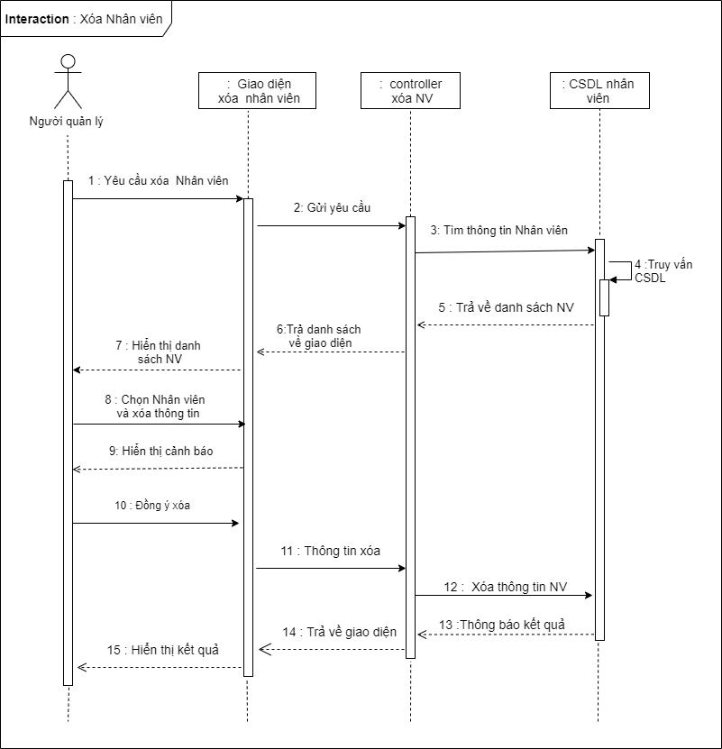

Hình 2.13 Biểu đồ xóa nhân viên

14. Lập đơn hàng

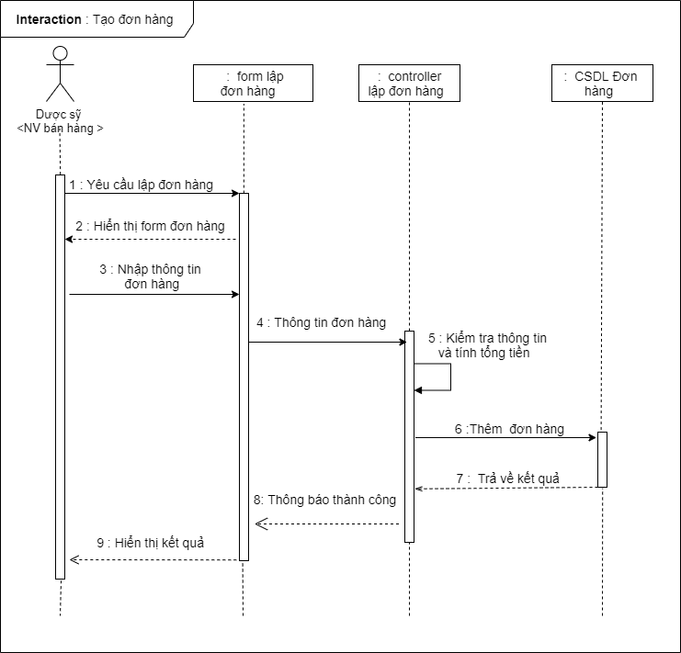

Hình 2.14 Biểu đồ Lập đơn hàng

* Bước 1 : Dược sỹ vào form Lập đơn hàng
* Bước 2: Từ giao diện dược sỹ nhập các thông tin bắt buộc về đơn hàng
* Bước 3 : Điều khiển kiểm tra thông tin ,tính toán và thêm đơn hàng vào CSDL Đơn hàng
* Bước 4 : CSDL Đơn hàng truy vấn dữ liệu và gửi kết quả truy vấn đến điều khiển
* Bước 5 : Điều khiển gửi kết quả lên giao diện
* Bước 6 : Giao diện hiển thị đơn hàng cho Dược sỹ

15 .Sửa đơn hàng

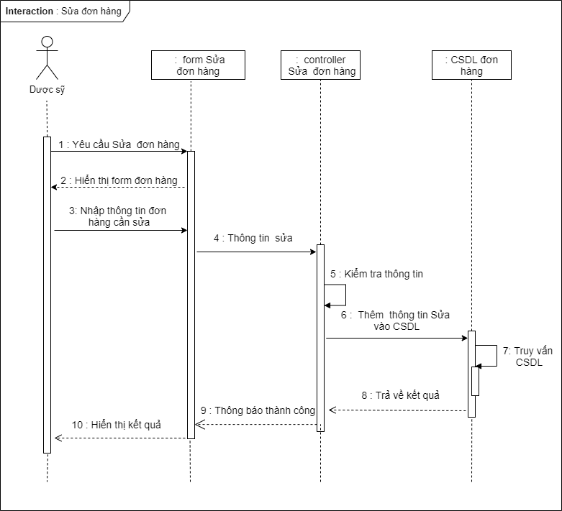

Hình 2.15 Biểu đồ Sửa thông tin đơn hàng

* Bước 1: Dược sỹ vào form Sửa đơn hàng
* Bước 2: Dược sỹ nhập các thông tin cần chỉnh sửa về đơn hàng
* Bước 3 : Khối điều khiển kiểm tra thông tin nhập có hợp lệ và truy vấn đến CSDL
* Bước 4 : CSDL đơn hàng truy vấn dữ liệu
* Bước 5 : Gửi kết quả truy vấn cho khối điều khiển
* Bước 6: Khối điều khiển gửi kết quả lên giao diện
* Bước 7 : Giao diện hiển thị kết quả sửa cho Dược sỹ

16.Biểu đồ Xóa đơn hàng

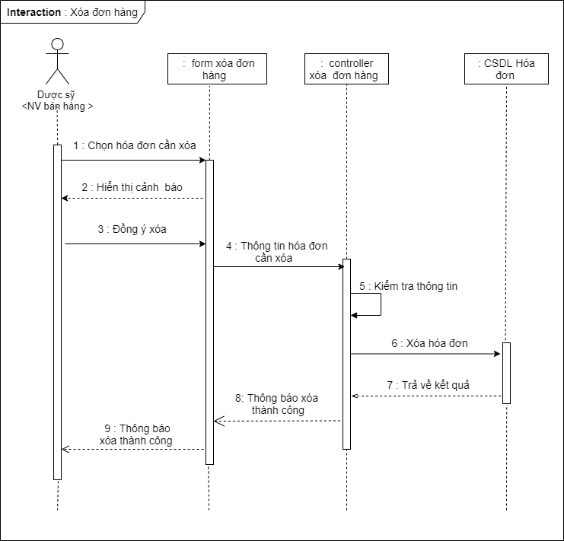

Hình 2.16 : Biểu đồ Xóa đơn hàng

* Bước 1: Dược sỹ vào mục Xóa đơn hàng
* Bước 2 : Từ giao diện Dược sỹ nhập đơn hàng muốn xóa và nhấn Xóa
* Bước 3 : Điều khiển truy vấn CSDL Đơn hàng để cập nhật lại danh sách đơn hàng đã tạo
* Bước 4: CSDL Đơn hàng truy vấn dữ liệu và gửi kết quả đến điều khiển
* Bước 5 : Điều khiển gửi kết quả về giao diện
* Bước 6: Giao diện sẽ hiển thị thông báo xóa đơn hàng cho Dược sỹ

17. Biểu đồ Kiểm kê

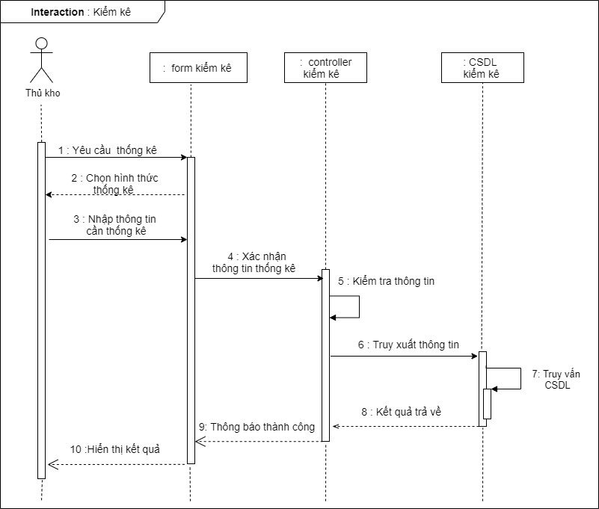

Hình 2.17 : Biểu đồ kiểm kê

* Bước 1 : Thủ kho chọn mục Kiểm kê
* Bước 2 : Từ giao diện Thủ kho chọn hình thức kiểm kê và nhập thông tin cần thiết
* Bước 3 : Điều khiển kiểm tra thông tin , tạo phiếu thống kê và truy vấn CSDL
* Bước 4 : CSDL truy vấn dữ liệu và gửi kết quả truy vấn về điều khiển
* Bước 5 : Điều khiển nhận kết quả và gửi lên giao diện
* Bước 6 : Giao diện hiển thị kết quả kiểm kê

18.Theo dõi hàng tồn kho

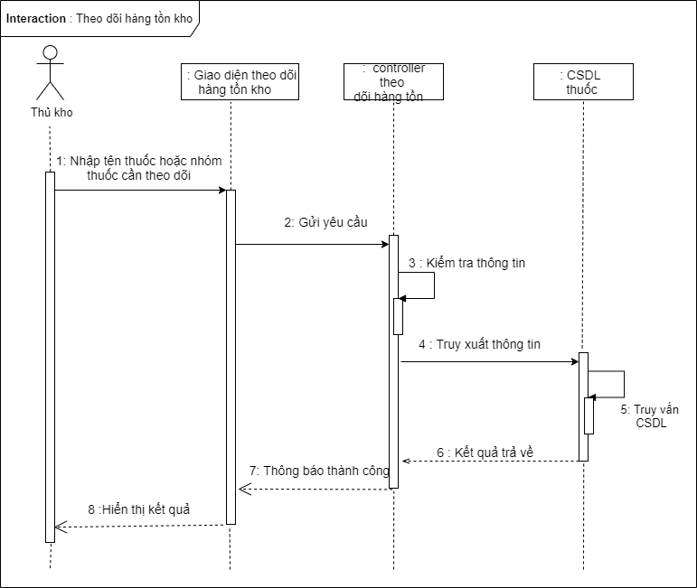

Hình 2.18 Biểu đồ Theo dõi hàng tồn kho

* Bước 1: Thủ kho chọn mục Theo dõi hàng tồn và nhập tên thuốc, nhóm thuốc cần kiểm tra
* Bước 2: Từ giao diện gửi yêu cầu đến khối điều khiển
* Bước 3: Khối điều khiển kiểm tra thông tin hợp lệ và truy vấn CSDL
* Bước 4: Cơ sở dữ liệu trả về kết quả thời hạn cũng như số lượng hàng tồn kho theo tên hoặc nhóm thuốc
* Bước 5: Khối điều khiển sắp xếp theo thứ tự tăng dần rồi trả về cho giao diện.
* Bước 6: Giaso diện hiển thị kết quả cho thủ kho

**IV Biểu đồ hoạt động**

1.Đăng nhập

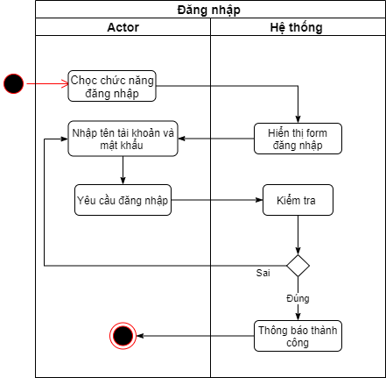

Hình 3.1 : Biểu đồ hoạt động đăng nhập

2. Tìm kiếm

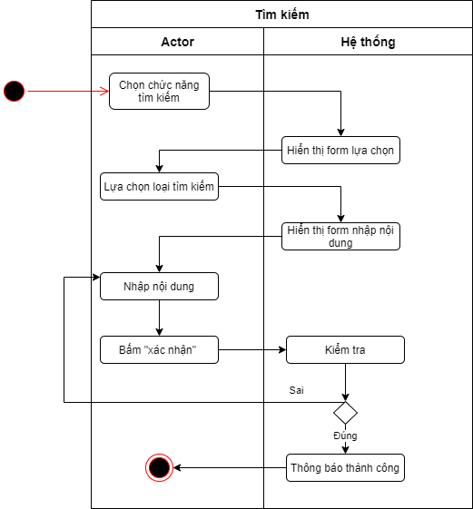

Hình 3.2 : Biểu đồ hoạt động tìm kiếm

3.Quản lý Nhân viên

3.1 Thêm nhân viên

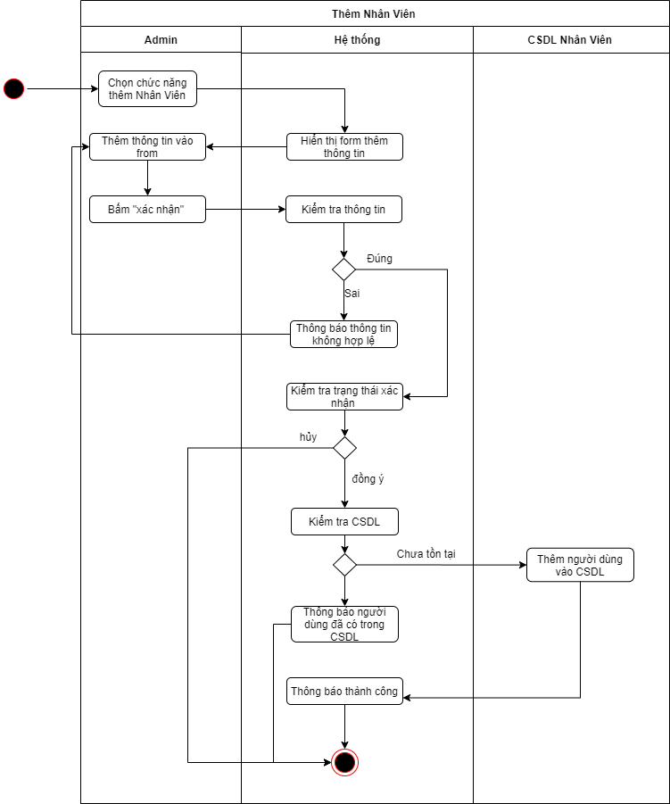

Hình 3.3.1 Biểu đồ hoạt động thêm nhân viên

3.2 Xóa nhân viên

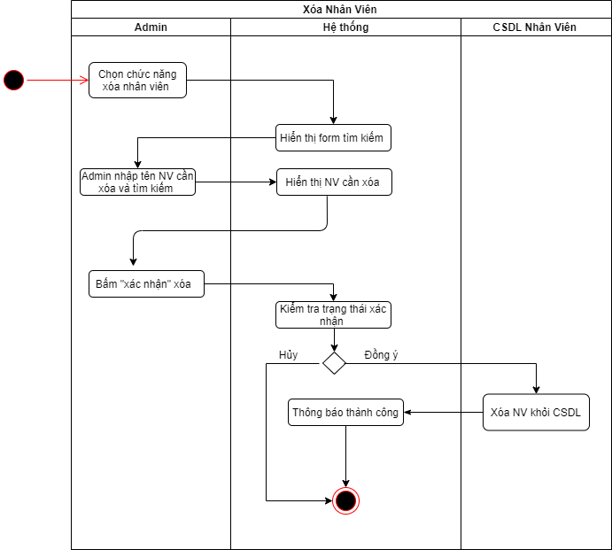

Hình 3.3.2 : Biểu đồ hoạt động Xóa nhân viên

3.3 Sửa thông tin nhân viên

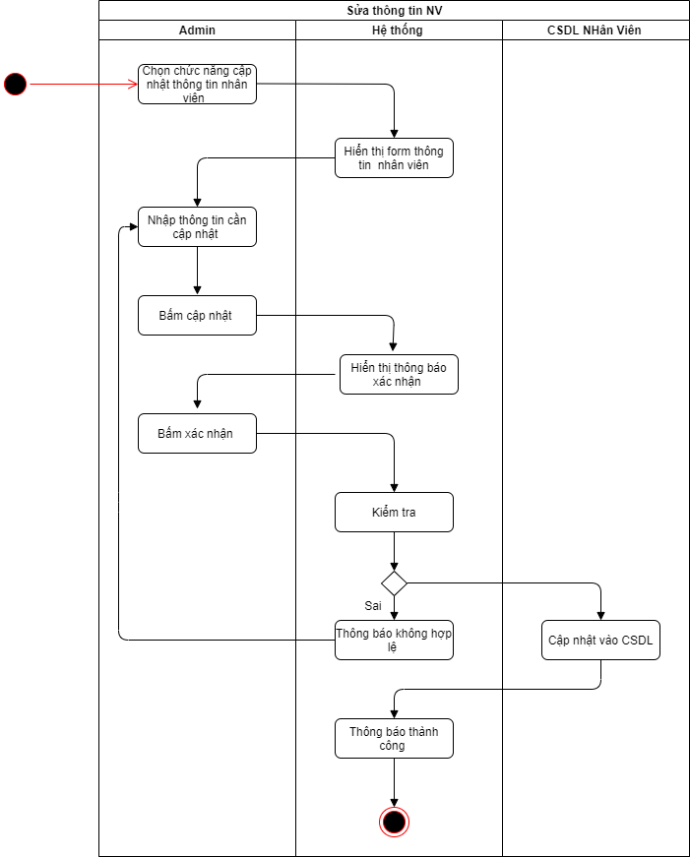

Hình 3.3.3 : Biểu đồ hoạt động sửa thông tin nhân viên

4.Kiểm kê thuốc

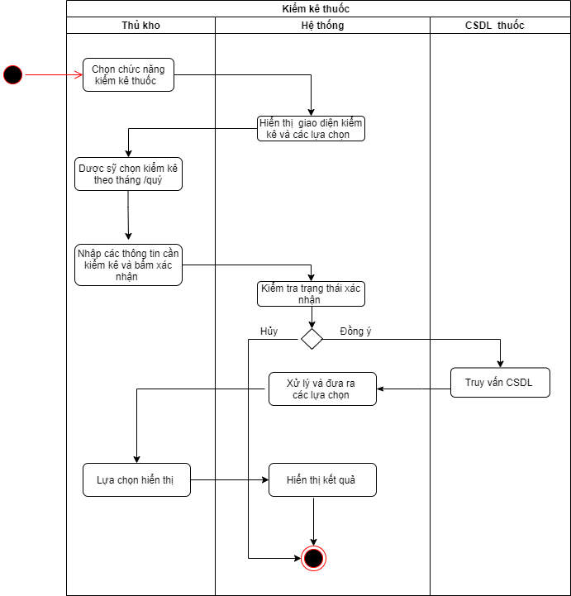

Hình 3.4 : Biểu đồ hoạt động kiểm kê thuốc

5. Quản lý thuốc

5.1 Thêm thuốc

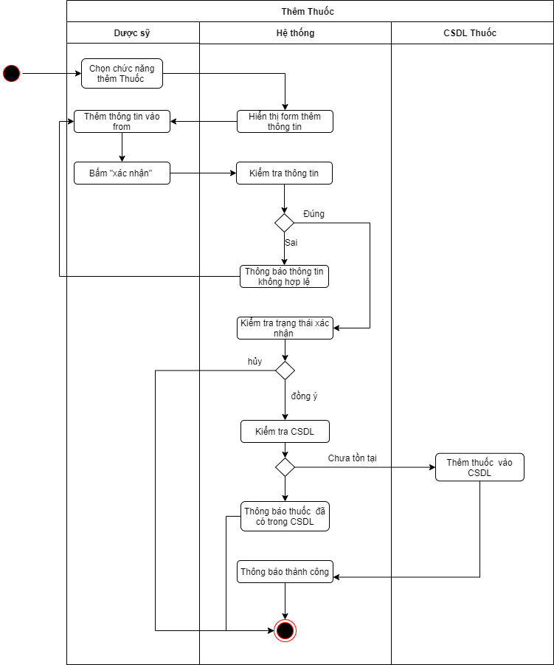

Hình 3.5.1 : Biểu đồ hoạt động thêm thuốc

5.2. Xóa thuốc

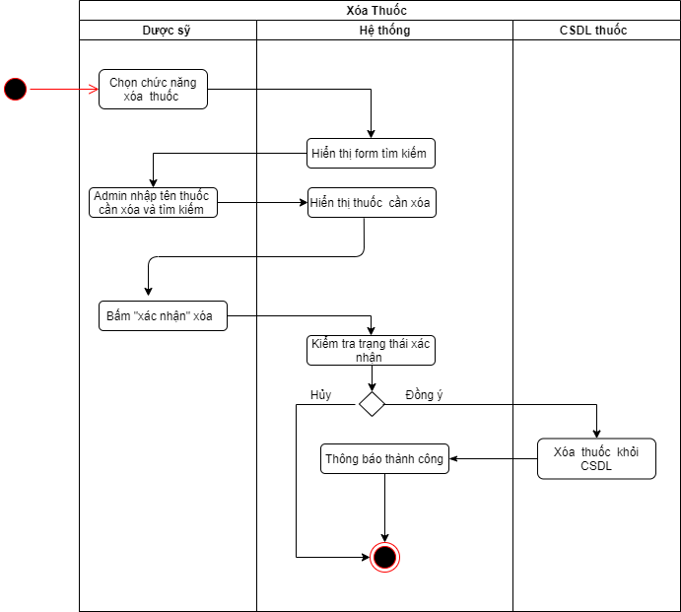

Hình 3.5.2 : Biểu đồ hoạt động Xóa thuốc

5.3 Sửa thông tin thuốc

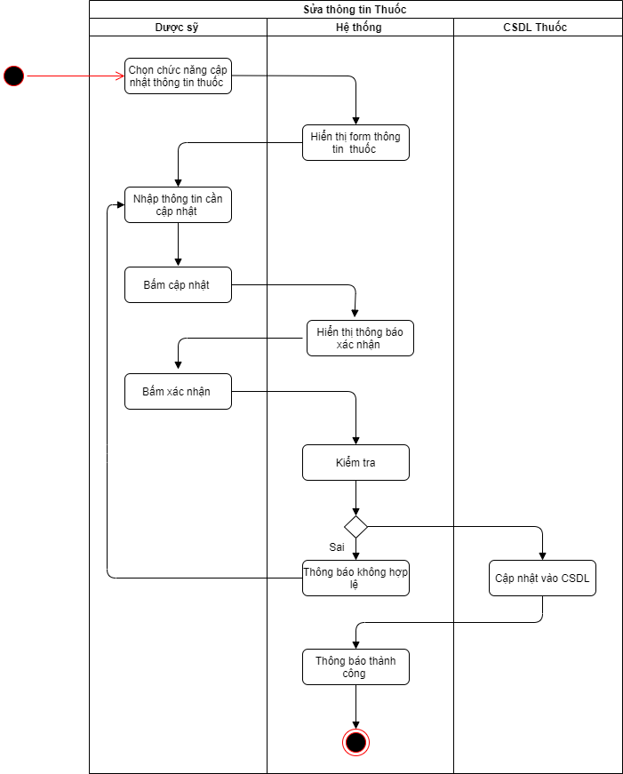

Hình 3.5.3 : Biểu đồ hoạt động sửa thông tin thuốc

5.4. Thanh Lý Thuốc

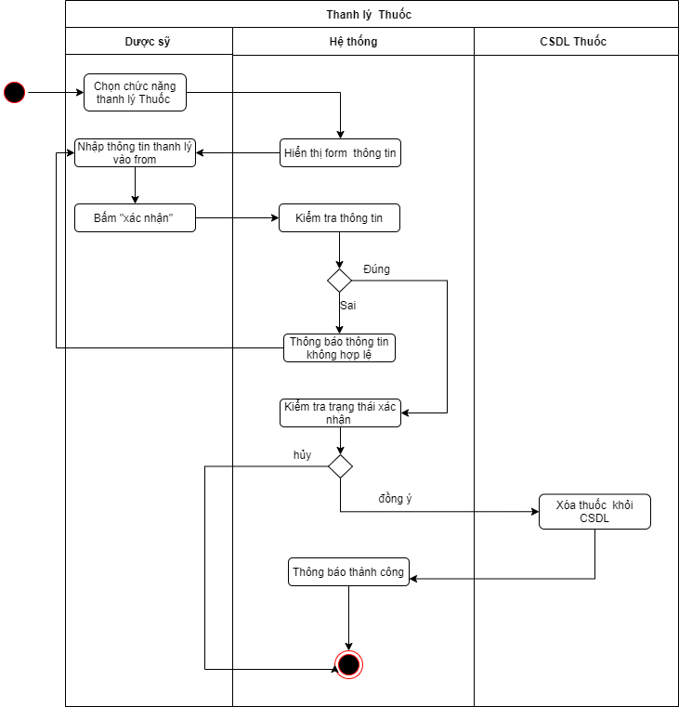

Hình 3.5.4 : Biểu đồ hoạt động thanh lý thuốc

6. Thống kê doanh thu

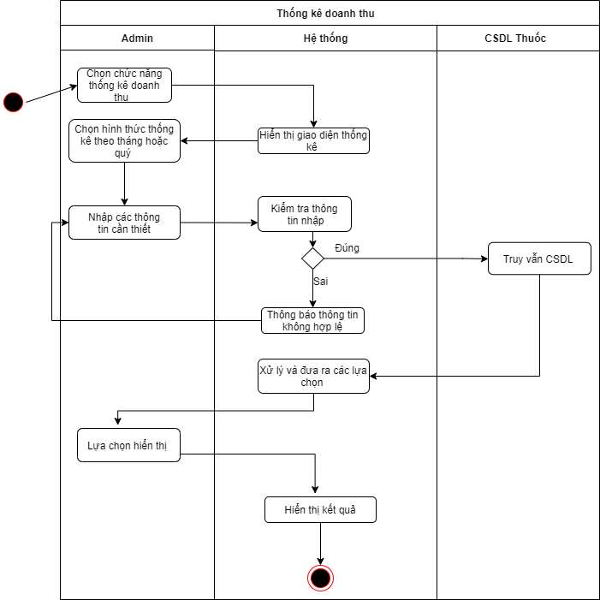

Hình 3.6 : Biểu đồ hoạt động thống kê doanh thu

7. Xuất bán

7.1 Lập đơn hàng

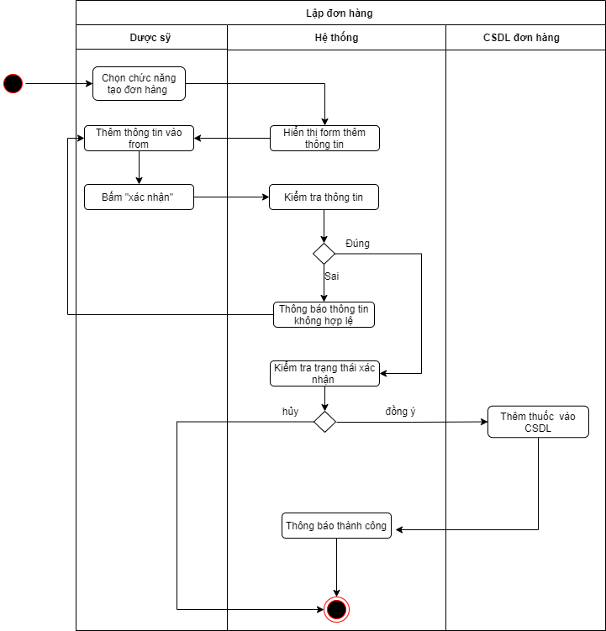

Hình 3.7.1 : Biểu đồ hoạt động tạo đơn hàng

7.2 Xóa đơn hàng

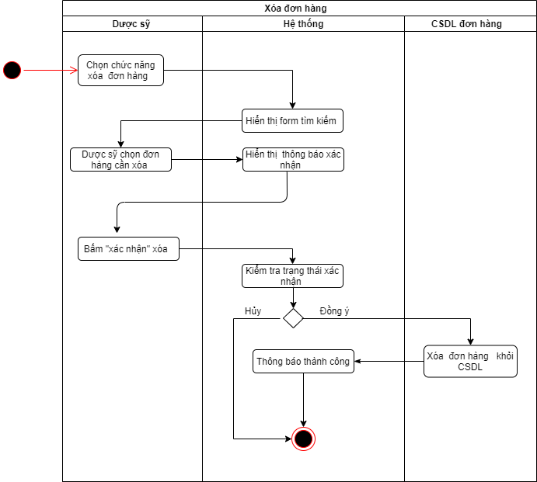

Hình 3.7.2 : Biểu đồ hoạt động xóa đơn hàng

7.3 Sửa đơn hàng

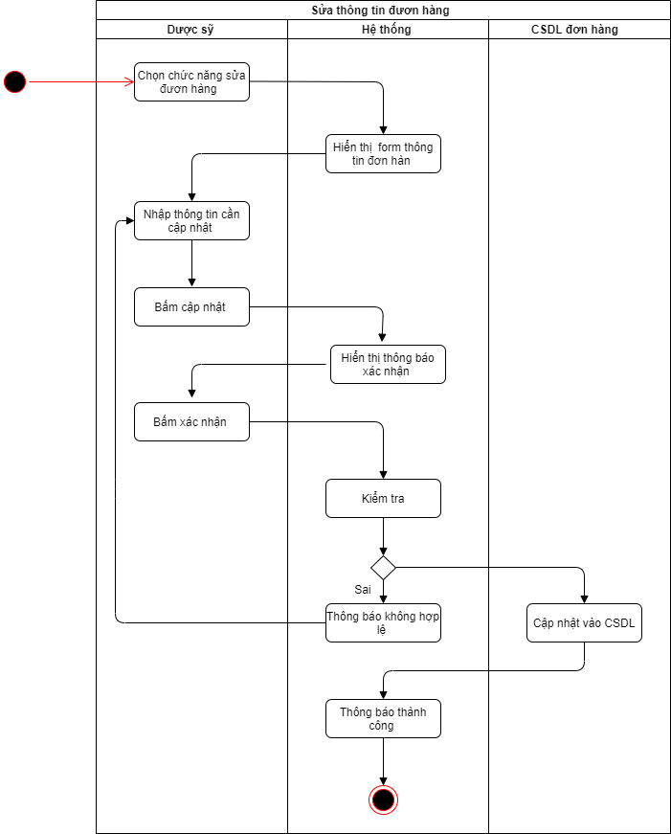

Hình 3.7.3 : Biểu đồ hoạt động sửa đơn hàng

8. Nhập kho

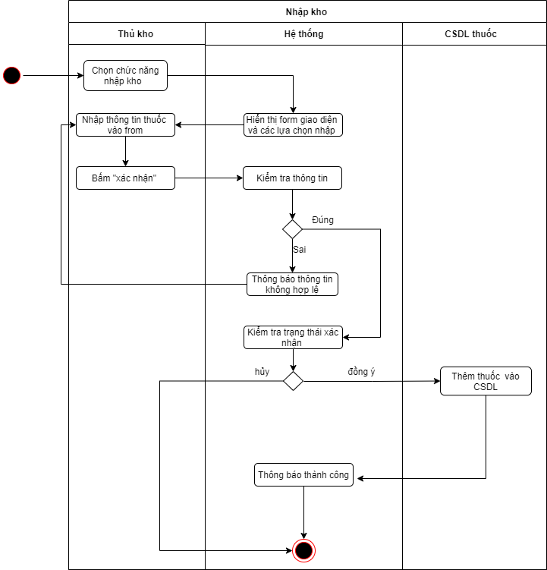

Hình 3.8 : Biểu đồ hoạt động nhập kho

**Phần 3 Thiết Kế Hệ Thống**

**1.Biểu đồ lớp**

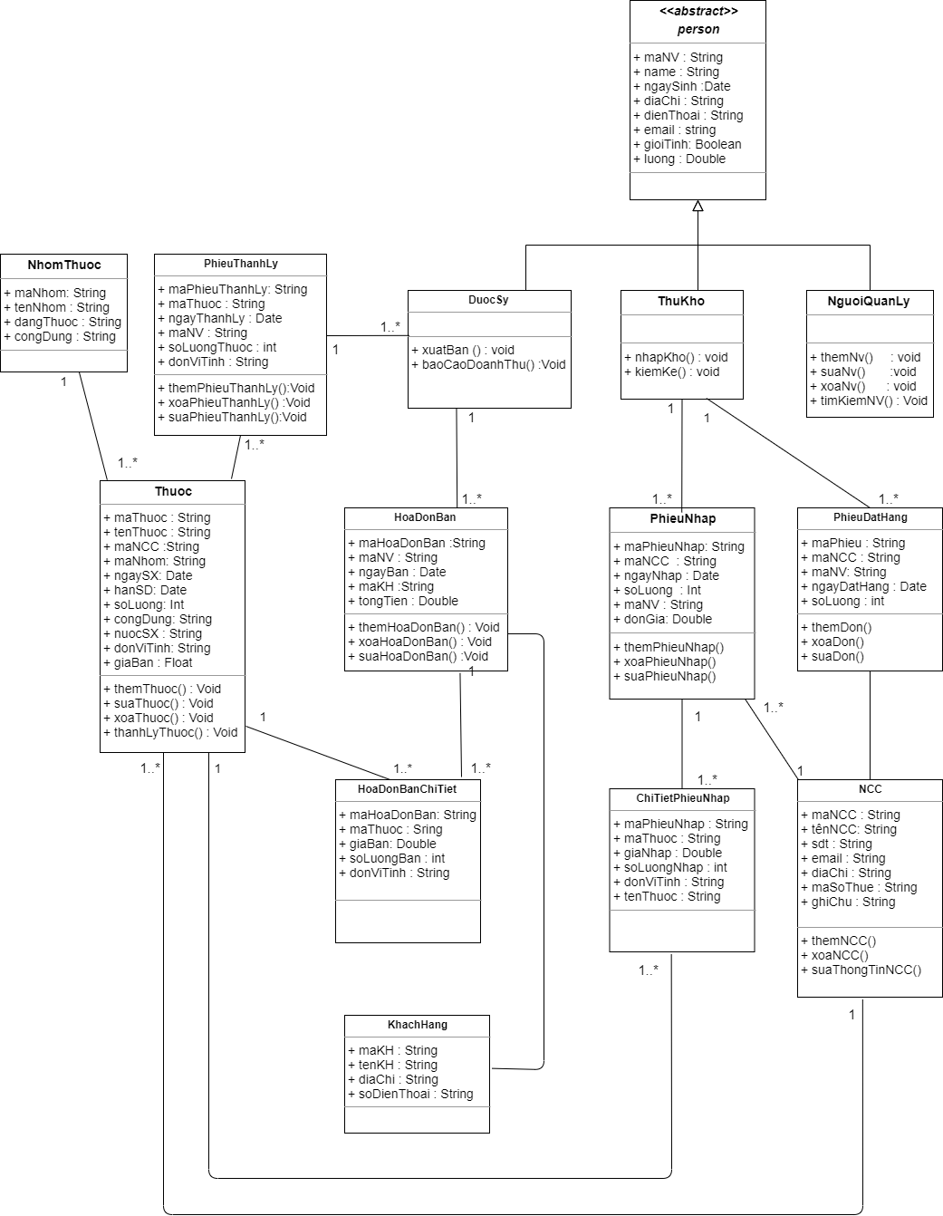

Hình 3.1 Biểu đồ lớp Quản lý cửa hàng thuốc

**2. Thiết kế CSDL**

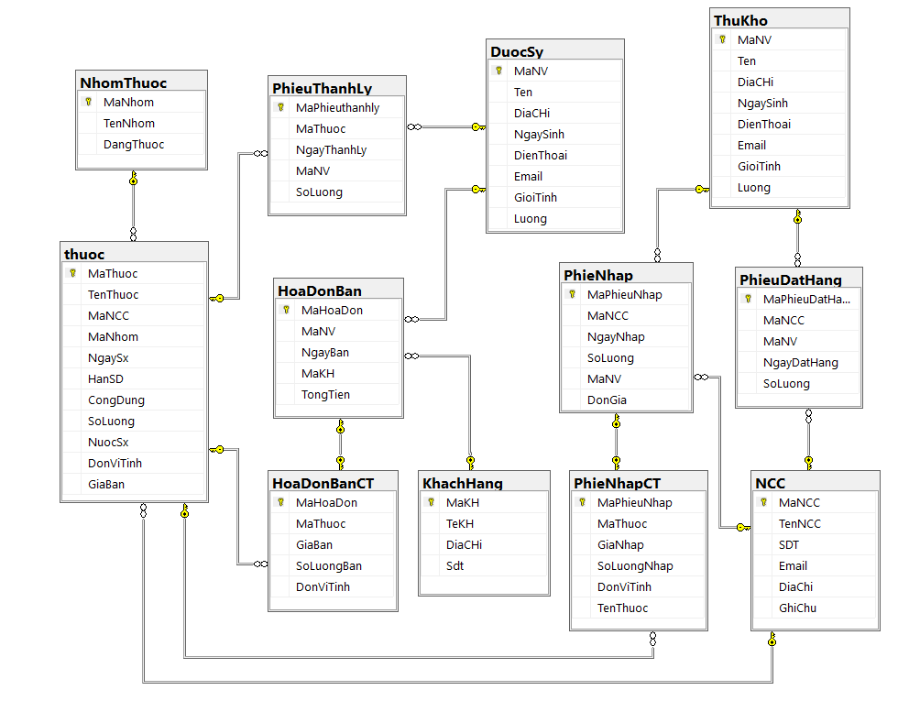

Hình 3.2 Thiết kế Cơ Sở Dữ liệu Quản Lý Cửa Hàng thuốc